FICHAS DE AVALIAÇÃO – NÍVEL I
FICHA N.º 2 – RESPIRAÇÃO
1. Figura 1 – Respiração celular
Figura 2 – Respiração externa
2.1 A
2.2 A – inspiração
B – expiração
2.3 Inspiração – B, C, E e G.
Expiração – A, D e F.
3.1
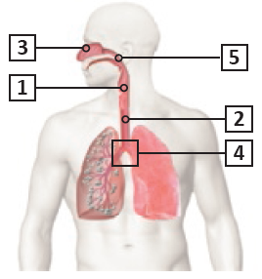
3.2 A. Faringe B. Brônquios C. Traqueia D. Fossas nasais E. Laringe
4.1 A
4.2 A
5.1 B
5.2
b. 3
c. 4
d. 1
5.3 Verdadeiras: C, D, F e I.
Falsas: A, B, E, G e H.
6.1 «Das cerca de 12 mil mortes provocadas pelo consumo de tabaco, aproximadamente 5500 foram por cancro, 4000 por doenças respiratórias e 3000 por doenças do aparelho circulatório. »
6.2 Asma e bronquite.
6.3 B
7. A – Limpar o ar condicionado
B – Arejar a casa
C – Fazer exercício físico

